Перечень индивидуальных образовательных достижений
Деккер Вячеслав Евгеньевич
№ п/п | Вид образовательных достижений | Описание индивидуальных образовательных достижений |  | Подтверждение уровня (факта) индивидуальных образовательных достижений |  | Самооценка образовательных достижений (индекс ИОД) | Примечания
1 | 2 | 3 |  | 4 |  | 5 | 6
Достижения в освоении основной образовательной программы
(образовательная активность)
1 | Уровень успеваемости за 1 семестр 1 курс | Сдача экзаменационной сессии за 1 семестр |  | Ведомость промежуточной аттестации ПА-1 |  | СБу =4,2 балла | СБу=21/5=4,2 балла, где  21– сумма оценок за экзамены, курсовые работы, практики, итоговый экзамен и защиту ВКР;  5 - количество оценок за экзамены, курсовые работы, практики, итоговый экзамен, защиту ВКР
2 | Уровень успеваемости за 1 семестр 1 курс | Сдача экзаменационной сессии за 2 семестр |  | Ведомость промежуточной аттестации ПА-1 |  | СБу =4,1 балла | СБу=25/6=4,1 балла, где  21– сумма оценок за экзамены, курсовые работы, практики, итоговый экзамен и защиту ВКР;  6 - количество оценок за экзамены, курсовые работы, практики, итоговый экзамен, защиту ВКР
3 | Уровень успеваемости за 3 семестр 2 курс | Сдача экзаменационной сессии за 3 семестр |  | Ведомость промежуточной аттестации ПА-1 |  | СБу =4,0 балла | СБу=24/6=4,0 балла, где  24– сумма оценок за экзамены, курсовые работы, практики, итоговый экзамен и защиту ВКР;  6 - количество оценок за экзамены, курсовые работы, практики, итоговый экзамен, защиту ВКР
 | Индекс ИОД по освоению основной образовательной программы |  |  |  |  | 12,3
Достижения в общественной жизни
(социальная активность)
1 | Принимал участие в турнире на призы генерал-майора в отставке Н.П. Качаева | Участник соревнований по волейболу. |  |  | 0,5 балла
2 | Принимал участие в шахматном турнире среди курсантов первого курса | Участник шахматного турнира среди курсантов первого курса. | Заявка прилагается. 2 место. |  | 2 балла |  | Приложение №1
3 | Принимал участие в командном турнире по шахматам среди всех курсов | Участие в составе команды в соревнованиях по шахматам среди курсов. | Занял 4 место. |  | 2 балла
4 | Выступал на концерте, посвященном Дню Матери | Участвовал в танце. |  |  | 0,5 балла
5 | Принимал участие в рамках спартакиады по институту по волейболу. | Участник спартакиады по волейболу. | Заявка прилагается. |  | 0,5 балла |  | Приложение №2
6 | Принимал участие в рамках спартакиады по институту по волейболу | Участник спартакиады по волейболу | Заявка прилагается |  | 0,5 балла
8 | Принимал участие в соревнованиях по марш-броску в составе подразделения в летнее время в рамках спартакиады ФКОУ ВО Кузбасский институт ФСИН России в 2017-2018 учебном году на 8 октября 2017г. | Участник соревнований по марш-броску в составе подразделения в летнее время в рамках спартакиады ФКОУ ВО Кузбасский институт ФСИН России | Заявка прилагается |  | 0,5 балла |  | Приложение №3
9 | Принимал участие в соревнованиях по шахматам в рамках спартакиады ФКОУ ВО Кузбасский институт ФСИН России | Участвовал в соревнованиях по шахматам в рамках спартакиады | Заявка прилагается |  | 3 балла |  | Приложение №4
10 | Принимал участие в соревнованиях по шахматам среди учебно-строевых подразделений факультета правоохранительной деятельности Кузбасского института ФСИН России | Участвовал в соревнованиях по шахматам среди учебно-строевых подразделений факультета правоохранительной деятельности Кузбасского института ФСИН России | Заявка прилагается |  | 1 балл |  | Приложение № 5
11 | Принимал участие в танце на конкурсной основе «День России-2018» | Участвовал в постановке и исполнении танца |  |  | 0,5 балла
 | Индекс ИОД в общественной жизни |  |  |  | 11
 | Итого суммарный индекс ИОД за весь период обучения |  |  |  | 23,3

Приложение №1
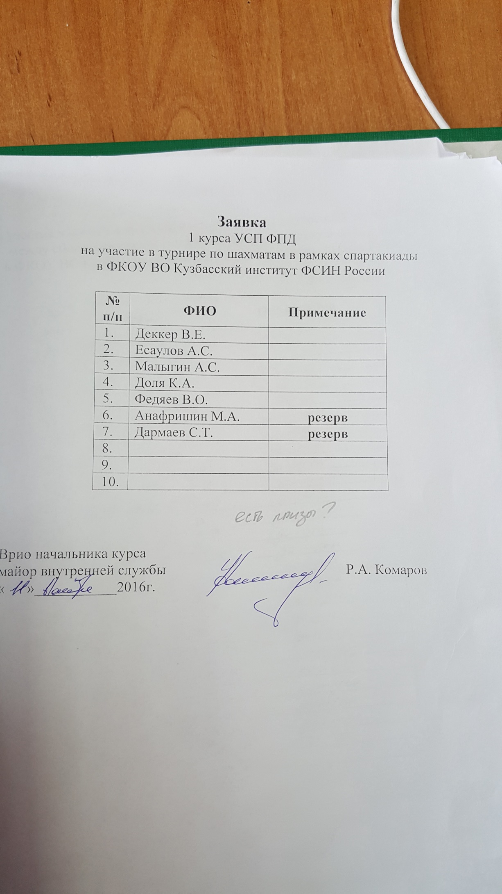
Приложение №2

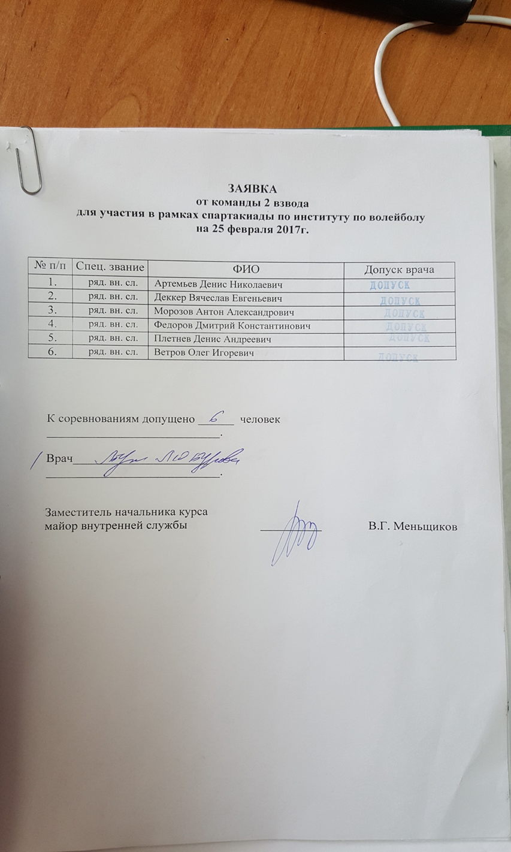

Приложение № 5